附件1

郑州理工职业学院教职工加入校园网批条（单人）
部门 |  | 姓名
入网手机号 |  | 工号
管理员签字 |  | 主管领导签字

附件2
郑州理工职业学院教职工加入校园网批条（多人）

部门 |  | 姓名 | 见附表
入网手机号 | 见附表 | 工号 | 见附表
管理员签字 |  | 主管领导签字

郑州理工职业学院教职工加入校园网批条（多人）附表
编号 | 院部、处室、中心 | 申请人姓名 | 入网手机号 | 工号
1
2
3
4
5
6
7
8
9
10
11
12

附件3

郑州理工职业学院办公有线网络使用申请表（单人）
使用单位 |  |  |  |  | 申 请 人 |  |  |  | 第一联
使用地点 |  |  |  |  |  | 联系电话
申请时间 |  |  |  |  | MAC地址
申请理由
使用单位意见 | （签 章）  年 月 日 |  | 主管副校长意见 | （签 章）  年 月 日 |  |  | 实训与信息管理中心处理结果 | （签 章）  年 月 日
注： 1、申请表请认真填写，否则不予以办理。2、此表一式两联（第一联申请单位留，第二联实训与信息管理中心留）

郑州理工职业学院办公有线网络使用申请表（单人）
使用单位 |  |  |  |  | 申 请 人 |  |  |  | 第一联
使用地点 |  |  |  |  |  | 联系电话
申请时间 |  |  |  |  | MAC地址
申请理由
使用单位意见 | （签 章）  年 月 日 |  | 主管副校长意见 | （签 章）  年 月 日 |  |  | 实训与信息管理中心处理结果 | （签 章）  年 月 日
注： 1、申请表请认真填写，否则不予以办理。2、此表一式两联（第一联申请单位留，第二联实训与信息管理中心留）

附件4

郑州理工职业学院办公有线网络使用申请表（多人）
使用单位 |  |  |  |  | 申 请 人 |  | 见附表 |  | 第一联
使用地点 |  | 见附表 |  |  |  | 联系电话 | 见附表
申请时间 |  | 见附表 |  |  | MAC地址 |  | 见附表
申请理由
使用单位意见 | （签 章）  年 月 日 |  | 主管副校长意见 | （签 章）  年 月 日 |  |  | 实训与信息管理中心处理结果 | （签 章）  年 月 日
注： 1、申请表请认真填写，否则不予以办理。2、此表一式两联（第一联申请单位留，第二联实训与信息管理中心留）

郑州理工职业学院办公有线网络使用申请表（多人）
使用单位 |  |  |  |  | 申 请 人 |  | 见附表 |  | 第一联
使用地点 |  | 见附表 |  |  |  | 联系电话 | 见附表
申请时间 |  | 见附表 |  |  | MAC地址 |  | 见附表
申请理由
使用单位意见 | （签 章）  年 月 日 |  | 主管副校长意见 | （签 章）  年 月 日 |  |  | 实训与信息管理中心处理结果 | （签 章）  年 月 日
注： 1、申请表请认真填写，否则不予以办理。2、此表一式两联（第一联申请单位留，第二联实训与信息管理中心留）

郑州理工职业学院办公有线网络使用申请表（多人）附表
编号 | 院部、处室、中心 | 申请人 | 联系电话 | MAC地址 | 工号 | 使用地点（办公室） | 备注
1
2
3
4
5
6
7
8
9
10
11
12
13

注：此表一式两联（第一联申请单位留，第二联实训与信息管理中心留）。

附件5

MAC地址查看方法
第一章 Win7系统如何查看MAC地址
第二章 Win10系统如何查看MAC地址
第三章 Win11系统如何查看MAC地址

第一章 Win7系统如何查看MAC地址
一、打开【Win】开始，然后在搜索里面输入【cmd】按【enter】键进入命令；
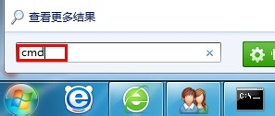
二、然后在命令页面输入：ipconfig/all命令，再按【enter】键确认，这时就可以找到MAC地址；
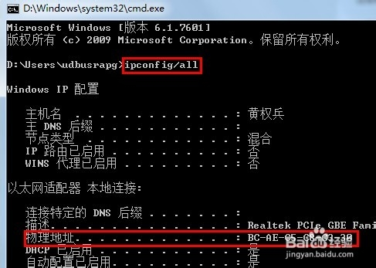

第二章 Win10系统如何查看MAC地址
一、按快捷键【WIN+R】调出运行工具。然后再输入CMD,再回车或点击确定；
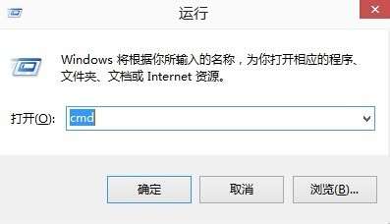
- 然后在命令页面输入：ipconfig/all命令，再按【enter】键确认，这时就可以找到MAC地址；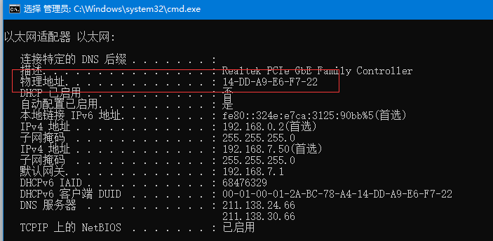

第三章 Win11系统如何查看MAC地址
一、按快捷键【WIN+R】调出运行工具。然后再输入CMD,再回车或点击确定；
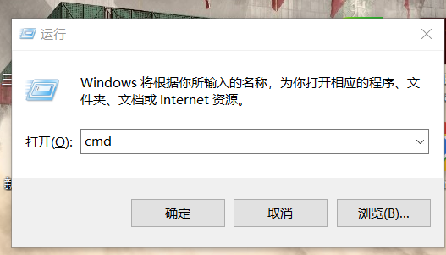
- 然后在命令页面输入：ipconfig/all命令，再按【enter】键确认，这时就可以找到MAC地址；
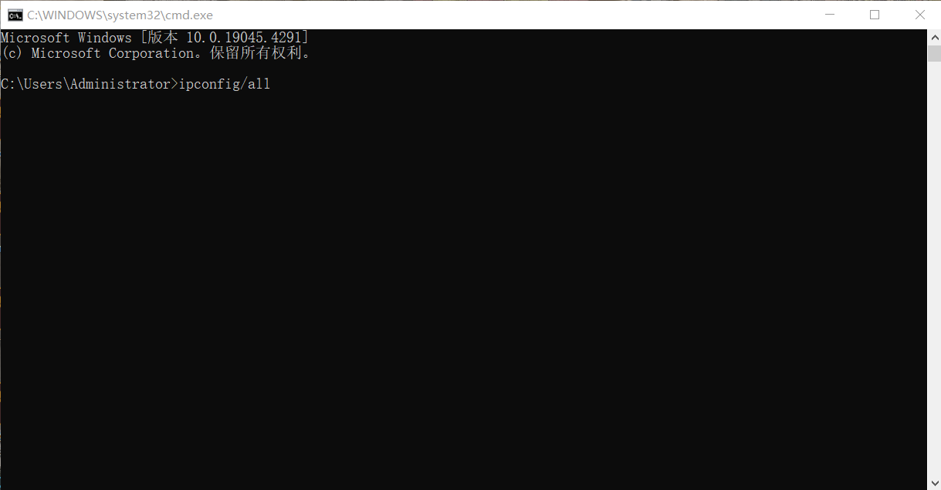
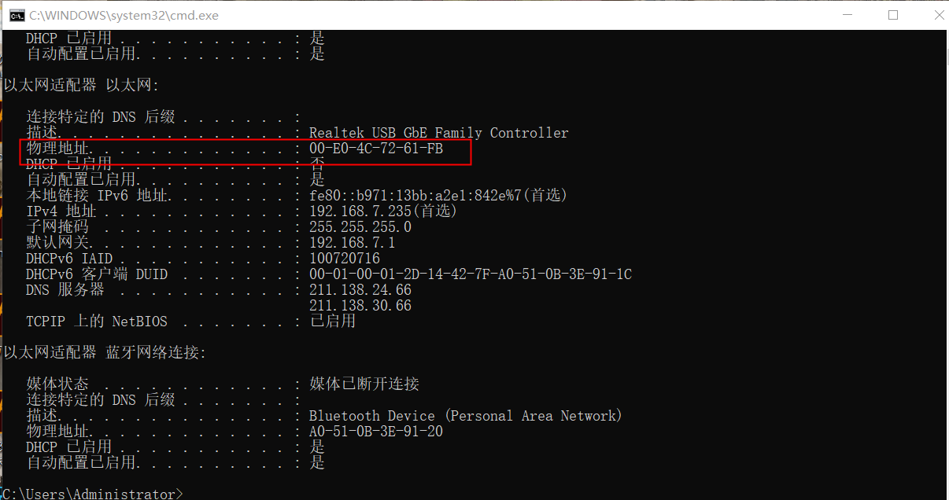

附件6

郑州理工职业学院开源校区办公有线网络登录步骤
- 打开电脑浏览器（Edge、Google、火狐、360等）；
- 以Edge浏览器为例，打开任意网址，会自动跳转如下页面，点击连接；
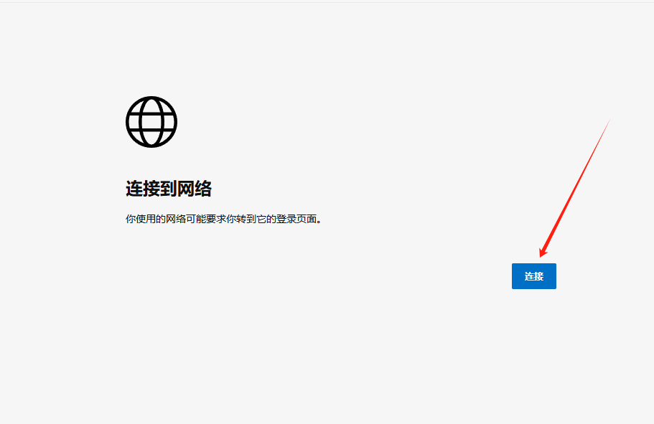
- 以360浏览器为例，打开任意网址，会自动跳转如下页面，点击忽略警告；
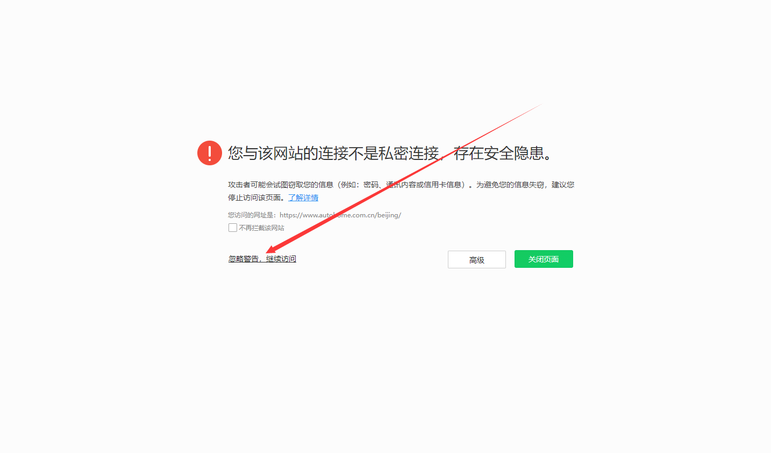
请阅读温馨提示后，在以下页面中输入工号+密码（123456），点击登录，即可上网（首次登录需强制修改密码）。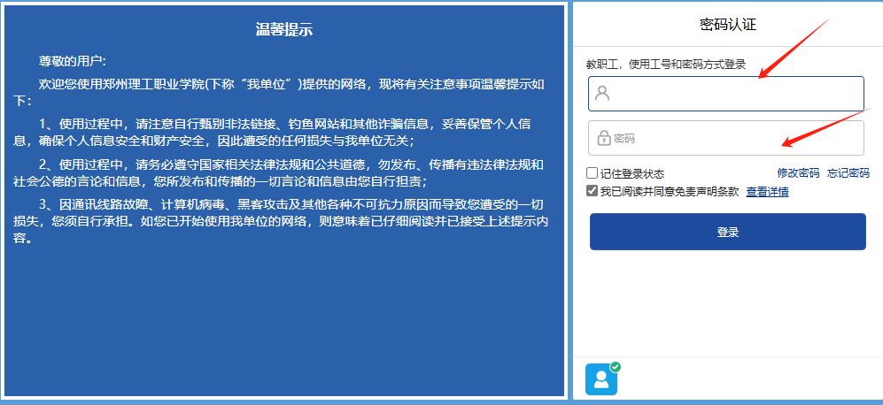
附件7

郑州理工职业学院网络管理办法
第一章 总则
第一条 为了保护郑州理工职业学院校园网络系统的安全、促进学校计算机网络的应用和发展、保证校园网络的正常运行和网络用户的使用权益，制定本安全管理制度。
第二条 郑州理工职业学院校园网是学校公共服务体系的重要组成部分。校园网由校领导直接领导，并由实训与信息管理中心负责管理，全面为教学、科研、学术交流、管理服务。
第三条 本管理制度所称的校园网络系统，是指由学校投资购买的由实训与信息管理中心负责维护和管理的校园网络主、辅节点设备、配套的网络线缆设施及网络服务器、工作站所构成的为校园网络应用及服务的硬件、软件的集成系统。
第四条 校园网系统的安全运行和系统设备管理维护工作由实训与信息管理中心负责，实训与信息管理中心可以委托相关部门指定人员代为管理子节点设备。任何部门和个人，未经实训与信息管理中心同意、不得擅自安装、拆卸或改变网络设备。
第五条 任何单位和个人、不得利用联网计算机从事危害校园网及本地局域网服务器、工作站的活动，不得危害或侵入未授权的服务器、工作站。

第二章 运行管理
第六条 除校园网负责单位外，其他单位（部门）或个人不得以任何方式试图登陆进入校园网主、辅节点、服务器等设备进行修改、设置、删除等操作，禁止使用路由器；任何单位和个人不得以任何借口盗窃、破坏网络设施，这些行为被视为对校园网安全运行的破坏行为。学校将对这些行为追究当事人的各种责任。
第七条 校园网站中对外发布的信息内容可根据《郑州理工职业学院网站管理办法》执行。
第八条 校园网各类服务器中开设的帐户和口令为个人用户所拥有，实训与信息管理中心对用户口令保密，不得向任何单位和个人提供这些信息。
第九条 网络使用者不得利用各种网络设备或软件技术从事用户帐户及口令的侦听、盗用活动，该活动被认为是对网络用户权益的侵犯。
第十条 校园网IP必须由实训与信息管理中心统一安排分配，不能私自随意更改或增设IP。如果各系、处室、中心需要进行更改或增设IP，需要提出申请，并填写《郑州理工职业学院IP使用申请表》，院主管领导批准，方可进行更改或增设IP。教职工离职时需要在实训与信息管理中心办理IP和相关信息帐号注销程序。
第十一条 严禁在校园网上使用来历不明、引发病毒传染的软件；对于来历不明的可能引起计算机病毒的软件应先交由实训与信息管理中心进行检测，由实训与信息管理中心使用公安部门推荐的杀毒软件检查、杀毒。
第十二条 校园网的所有工作人员和用户必须接受并配合学校实训与信息管理中心进行的监督检查和采取的必要措施。
第十三条 校园网实行统一管理、分层负责制。实训与信息管理中心对校管资源进行管理，各院部、处室、中心管理人员负责对本级资源进行管理，计算机系统管理员负责对各计算机系统的管理。
第十四条 严禁任何用户擅自连入校园网，严禁任何非本校人员使用校园网，凡使用本校校园网的其他部门和个人要按有关规定进行登记，并签署相应的信息安全责任书，自觉遵守《郑州理工职业学院网络管理办法》，并承担一旦发生问题的相关责任。
第十五条 校园网及子网的系统软件、应用软件及信息数据要实施保密措施。信息资源保密等级可分为：⑴可向Internet公开的；⑵可向校内公开的；⑶可向有关单位或个人公开的；⑷仅限于本单位内使用的；⑸仅限于个人使用的。
第十六条 对所有联网计算机及上网人员要及时、准确登记备案。多人共用计算机上网的计算机的使用要严格管理，部门负责人为网络安全负责人。
第十七条 校园网负责单位必须落实各项管理制度和技术规范，监控、封堵、清除网上有害信息。

第三章 维护施工
第十八条 任何院部、处室、中心不得以任何借口和理由阻挠实训与信息管理中心进行网络维护和施工。如果各院部、处室、中心需要改动或连接任何设备，需提出申请，校主管领导批准后方可进行改动或连接对应设备。所有网络设备的增减与变动，其技术方案必须经实训与信息管理中心认可，在实训与信息管理中心备案，并由实训与信息管理中心进行监督实施。
第十九条 校外网络运营商施工必须向实训与信息管理中心提出书面申请，填写《郑州理工职业学院信息工程施工申请表》或《郑州理工职业学院大型信息工程施工申请表》，大型施工需将施工图纸上交实训与信息中心存档备案。
凡是没有提出书面申请或其它证明身份的材料，并且没有填写信息工程施工申请表，没有经过实训与信息管理中心同意，大型信息工程施工没有经过校领导同意，不得进行任何形式的施工。

第四章 违规责任与处罚
第二十条 违反第九条规定的侦听、盗用行为一经查实，将提请学校给予行政处分，并在校园网上公布；对他人造成损失的，由本人当面向受害人道歉并加倍赔偿受害人损失，关闭其拥有的各类服务帐号；行为恶劣、影响面大、造成他人重大损失的，将向公安部门报案。
第二十一条 违反第十二条规定的行为一经查实，关闭其拥有的各类服务帐号；行为恶劣、影响面大、造成他人重大损失的，将向公安部门报案。
第二十二条 违反第五条及第十六、第十七条规定的行为一经查实，将向学校有关部门报告，视情节给予相应的行政纪律处分或经济处罚；造成重大影响和损失的将向公安部门报告，由个人承担相应的法律责任。
第二十三条 故意传播或制造计算机病毒，造成危害校园网系统安全的按《中华人民共和国计算机信息系统安全保护条例》中第二十二条的规定予以处罚。
第二十四条 校外网络运营商施工没有信息工程施工申请表或其它证明身份的材料，各院部、处室、中心不允许施工人员进入所管辖区域，如果进入管辖区域首先追究管辖人员责任。

第五章 附则
第二十五条 校园网络安全领导小组由分管校领导、各院部、处室中心等部门负责人组成，对校园网络安全负责；本管理制度中所指出的校园网负责单位为实训与信息管理中心。
第二十六条 各单位在使用网络时要严格必须遵守国家关于网络使用的各项规定，如果有违返依照相关规定予以处罚。
第二十七条 本办法归校园网络安全领导小组解释及监督实施，相应处罚由学校党委办公室、校长办公室实施，本办法自公布之日起施行，同时以前的办法作废。

